Station 6: Technische Anwendung

Waldbrände treten immer häufiger auf. Sicher wirst du schon einmal in den Nachrichten von den verheerenden Auswirkungen eines solchen Waldbrandes gehört haben. Beispiele aus Australien, der Amazonasregion und Gebieten Nordamerikas haben in den letzten Jahren immer wieder die Medien bestimmt und die Problematik in den Fokus gerückt. Denn Waldbrände sind ein spürbares Zeichen des fortschreitenden Klimawandels.
Auf der nachfolgenden Weltkarte kannst du einige der dramatischen Beispiele der letzten Jahre entdecken.

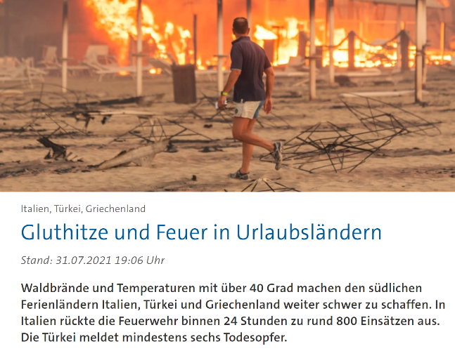

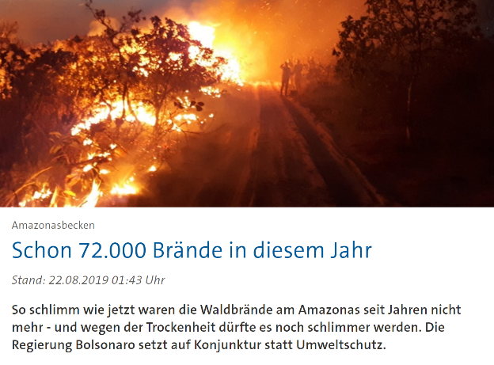
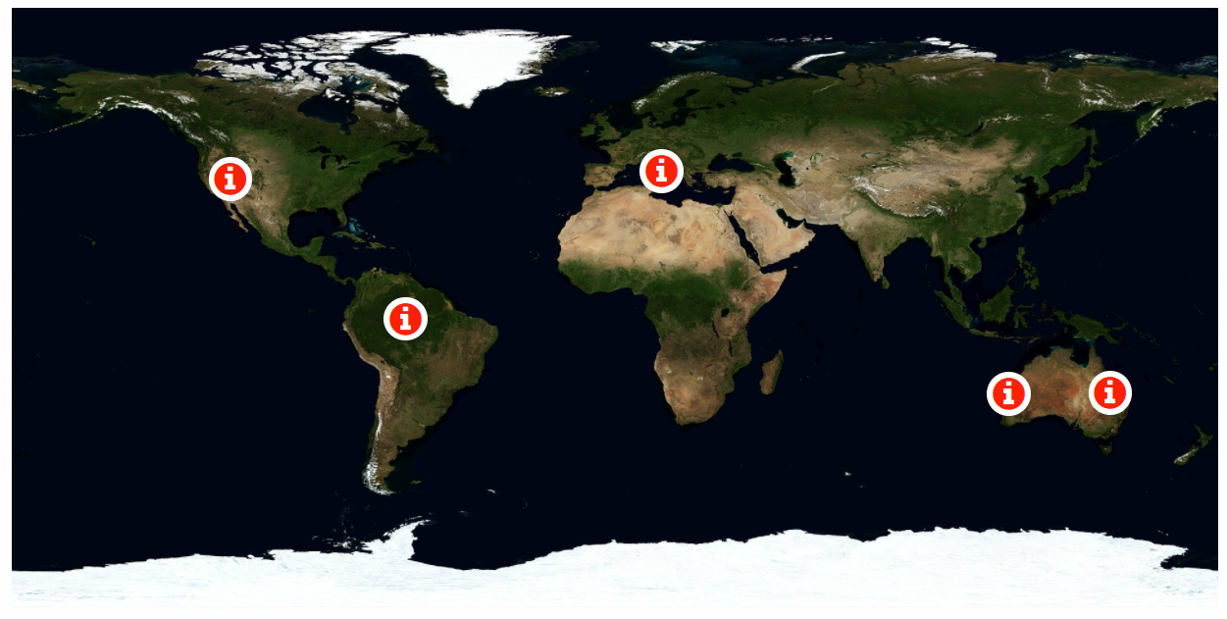
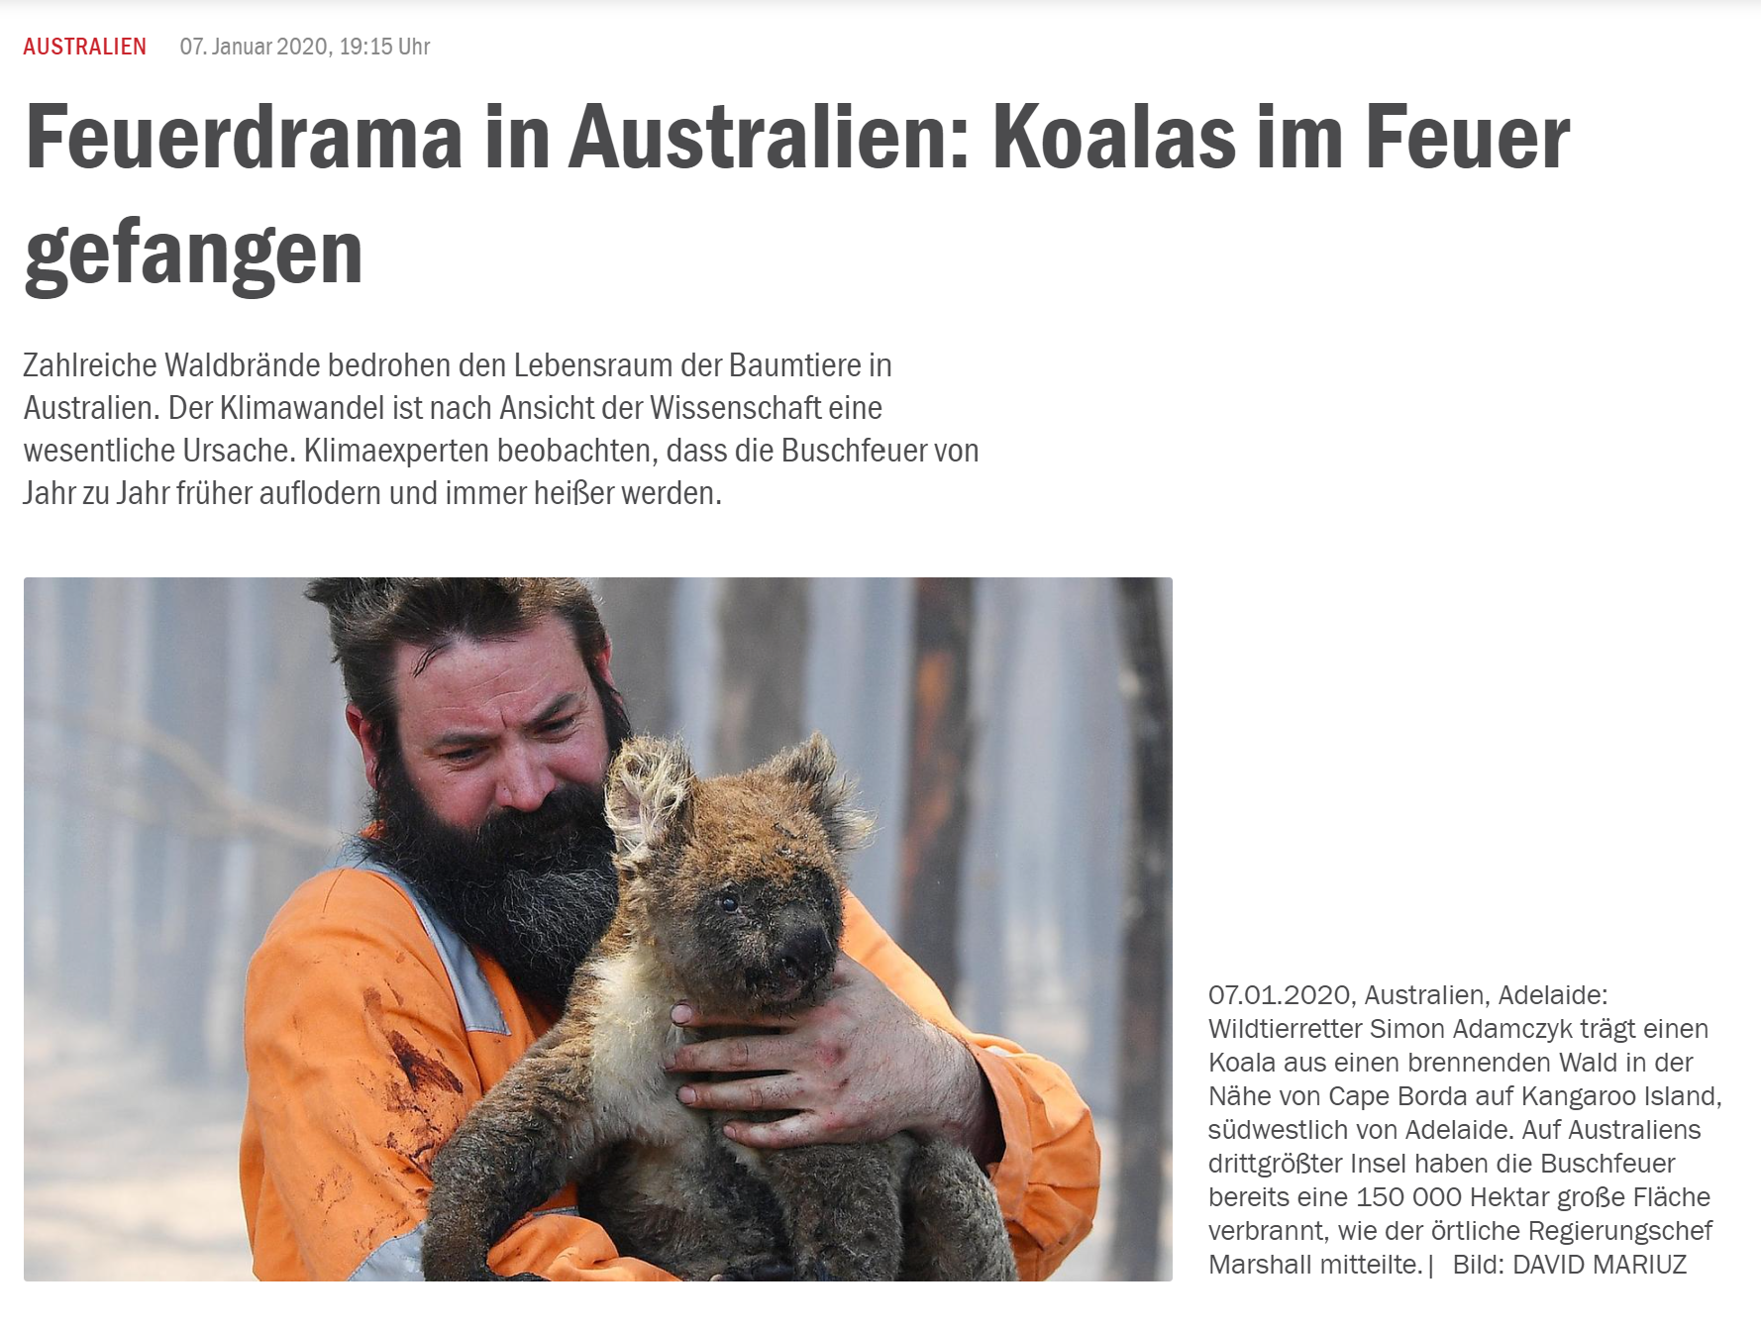

Auch in Deutschland nimmt das Waldbrandrisiko durch die klimatischen Veränderungen immer weiter zu. Kannst du abschätzen wie viele Waldbrände es in einem Jahr in Deutschland etwa gibt? Diese und weitere Fragen rund um das Thema Waldbrände in Deutschland kannst du jetzt unten versuchen zu beantworten!
Nachfolgend findest du Aussagen rund um das Thema Waldbrände in Deutschland. Kreuze die Aussage an, die dir richtig erscheint!

Im Mittel der Jahre 1993 bis 2019 gab es 235 Walbrände pro Jahr.
Im Mittel der Jahre 1993 bis 2019 gab es 1035 Waldbrände pro Jahr.
Im Mittel der Jahre 1993 bis 2019 gab es 830 Waldbrände pro Jahr.

Im Mittel der Jahre 1993 bis 2019 waren in etwa 656 Hektar (das entspricht in etwa 920 Fußballfeldern) Waldfläche von Waldbränden betroffen.
Im Mittel der Jahre 1993 bis 2019 waren in etwa 372 Hektar (das entspricht in etwa 520 Fußballfeldern) Waldfläche von Waldbränden betroffen.

Im Jahr 2020 waren für rund 2% der Waldbrände natürliche Ursachen (Blitzeinschlag etc.) der Auslöser.
Im Jahr 2020 waren für rund 40% der Waldbrände natürliche Ursachen (Blitzeinschlag etc.) der Auslöser.

Im Jahr 2020 waren für rund 12% der Waldbrände Fahrlässigkeit und Vorsatz (also Brandstiftung) der Auslöser.
Im Jahr 2020 waren für rund 41% der Waldbrände Fahrlässigkeit und Vorsatz (also Brandstiftung) der Auslöser.

Bei der Mehrzahl der Brände lässt sich jedoch keine Ursache feststellen.
Bei den meisten Bränden lässt sich eine Ursache identifizieren.

Risikountersuchungen sagen für die kommenden Jahrzehnte aufgrund der klimatischen Veränderungen ein sinkendes Waldbrandrisiko für Deutschland voraus.
Risikountersuchungen sagen für die kommenden Jahrzehnte aufgrund der klimatischen Veränderungen ein steigendes Waldbrandrisiko für Deutschland voraus.

Nadelbaumwälder sind weniger von Waldbrand gefährdet als mehrschichtige Mischwälder.
Mehrschichtige Mischwälder mit hohem Laubholzanteil sind weniger von Waldbrand gefährdet als reine Nadelbaumwälder.

Die verheerenden Auswirkungen von Waldbränden machen deutlich, wie wichtig es ist Brände frühzeitig zu erkennen. Wie gut wäre es, wenn wir genauso wie unsere kleinen feuerliebenden Käfer Waldbrände detektieren könnten!
Genau daran forschen Bionikerinnen und Bioniker! Die Bionik überträgt allgemein Phänomene der Natur auf die Technik. So wollen Forscher auch die einzigartigen Rauchgas- und Infrarotsensoren der Feuerkäfer technisch nutzbar machen. Woran gerade geforscht wird, zeigen dir die nachfolgenden Folien.

Technische Rauchgassensoren können meist unabhängig vom brennenden Material Gase detektieren, die vor allem in einem frühen Stadium des Brandes entstehen.
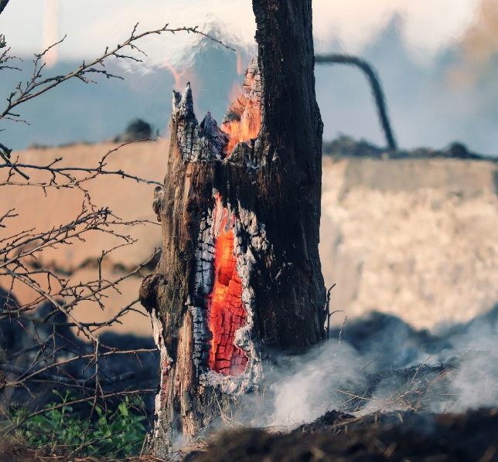
Solche Gase kommen allerdings auch in der Nähe von Fahrzeugen mit Verbrennungsmotor oder Aggregaten vor. Es kann daher leicht zu Fehlalarmen kommen.
Abhilfe könnte hier der Rauchgassensor des schwarzen Kiefernprachtkäfers schaffen. Die Insektenantennen sind in der Lage geringe Mengen von Guaiakol nachzuweisen. Dieser Stoff ist spezifisch für brennendes Koniferenholz, wodurch Fehlalarme vermieden können.
Die Entwicklung einer solchen künstlichen Insektenantenne ist allerdings noch Gegenstand aktueller Forschung.

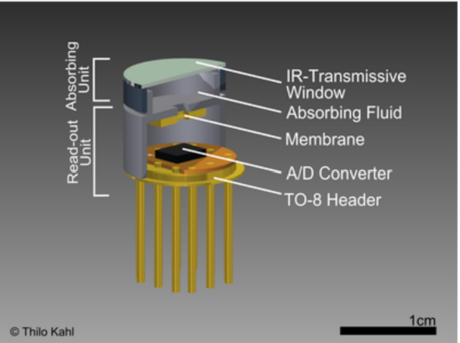
Infrarotsensoren
Bisher erhältliche Infrarotsensoren sind meist sehr temperaturempfindlich und müssen während des Betriebs stark gekühlt werden. Der Grund hierfür ist das Halbleitermaterial, aus dem die Sensoren gefertigt sind.
An der technischen Umsetzung eines photomechanischen Infrarotsensors nach dem Vorbild des schwarzen Kiefernprachtkäfers wird derzeit noch geforscht. An der Universität Bonn wurde bereits ein Prototyp entwickelt und patentiert. Dennoch sind in der Entwicklung noch einige Fragen offen. So wird zum Beispiel untersucht, welches Absorbermaterial am besten geeignet ist und wie die Geometrie des Absorbers aussehen muss.
Hier findest du einen Beitrag der Universität Bonn zur technischen Umsetzung: https://www.bionik.uni-bonn.de/bionik-projekte/infrarotsensoren/technische-umsetzung
Beetlecopter
Technische photomechanische Infrarotsensoren könnten schließlich in unbemannten und autonom fliegenden Objekten zur Detektion von Waldbänden eingesetzt werden.
Es wäre denkbar, dass mehrere künstliche Feuerkäfer, sogenannte "Beetlecopter", über eine potentiell waldbrandgefährdete Fläche verteilt werden. Jede Drohne begibt sich dann je nach Wetterlage einmal oder mehrmals täglich auf einen Kontrollflug. Durch die Ausstattung mit hochauflösenden Videokameras und den hochsensitiven Infrarotsensoren scannen die Beetlecopter ihr Gebiet und kehren dann zurück zu ihrer Basis. Wird ein Feuer detektiert, senden die Drohnen einen Alarm zu einer zentralen Überwachungsstation.

Experimente mit Roboterschwärmen im DLR
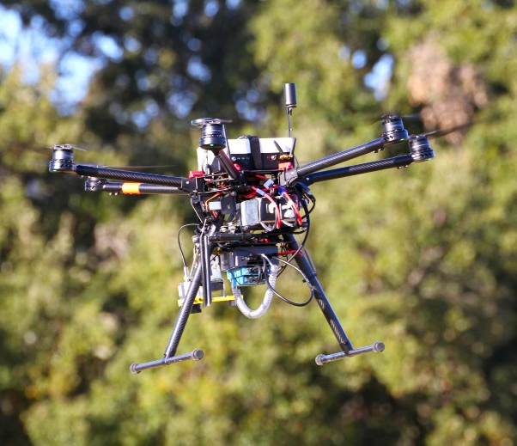
Tatsächlich wurden vom deutschen Zentrum für Luft- und Raumfahrt (DLR) im März 2019 bereits Experimente mit Drohnen zur Waldbrandfrüherkennung durchgeführt.
Die Drohnen wurden mit visuellen Kameras und Wärmebildkameras ausgestattet. Drei solcher Drohnen bildeten dann einen Roboterschwarm. Die Experimente zeigten, dass ein autonom arbeitender Schwarm Waldbrandhotspots mit Durchmessern von bereits 15 Zentimetern aus 90 Metern Höhe erkennen kann und somit zur Waldbranderkennung eingesetzt werden kann.
Hier findest du den Artikel des DLR: https://www.dlr.de/content/de/artikel/news/2019/02/20190628_sommerzeit-waldbrandzeit.html
Das Ziel des DLR ist es die Roboterschwärme so weiterzuentwickeln, dass auch ohne Menschen in das Risikogebiet schicken zu müssen verlässliche Umgebungskarten des Waldbrands erstellt werden können.

